Presentación para el líder
En esta sesión de Escucha, los niños explorarán las maravillosas verdades de la Palabra de Dios, la Biblia. Veremos el relato del encuentro de Saulo con Jesús en el camino a Damasco. Aprenderán sobre la historia de Saulo y la transformación de su vida cuando reconoció a Jesús como Señor.

Lección bíblica
Conversión de Saulo
Hechos 9:1–22
Verdad de fe
Dios cambia mi vida.
Versículo de fe
Hechos 1:8 (NTV)
«Pero recibirán poder cuando el Espíritu Santo descienda sobre ustedes. Y serán mis testigos, y le hablarán a la gente acerca de mí en todas partes: en Jerusalén, por toda Judea, en Samaria y hasta los lugares más lejanos de la tierra».

Preparación para la sesión
Tiempo de preparación para el líder: 20–25 minutos
Materiales necesarios
Grupo grande
- Biblia
- Cantos de adoración (Se sugiere buscar en Internet canciones alegres y dinámicas relacionadas con la Biblia y con el tema.)
- Aquellos grupos que no usen celulares o tabletas también necesitarán:
    - Proyector o televisor
    - Computadora o laptop
    - Video o Diapositiva Normas
    - Diapositiva Verdad de fe
    - Video o Diapositiva Versículo de fe
    - Video Lección bíblica A
    - Video Lección bíblica B
    - Diapositivas Lección bíblica 1–3
- Sobres
- Esposas de juguete o una cuerda
- Una linterna o una lámpara de luz brillante
- Vendas para cubrir los ojos
- Silla
Grupo pequeño
- Hoja de actividad – Grupo pequeño, una por niño
- Repaso del Versículo de fe – Grupo Pequeño, dos copias
- Tijeras
- Crayolas, marcadores o lápices de color

Para descargar los videos de las sesiones, las diapositivas y el material para imprimir, visita: ProyectoCompromisoBiblico.com/Descargas

Preparación
Grupo grande
- Descargar los videos y las diapositivas que correspondan.
- Escoger cantos de alabanza y tenerlos listos para su reproducción.
Grupo pequeño
- Imprimir copias de la Hoja de actividad – Grupo pequeño, una por niño.
- Imprimir dos copias del Repaso del Versículo de fe – Grupo pequeño. Recortar cada sección del versículo, para hacer dos juegos.

¿Es la primera vez que enseñas Escucha para Niños? Lee la Guía para el facilitador.

Grupo grande
30 minutos
Verifica qué materiales se necesitan al comienzo de la sesión.

Introducción
Bienvenidos a otra sesión donde descubriremos más sobre la Palabra de Dios. Estamos recorriendo el libro de Hechos y hoy vamos a conocer a una de las personas más importantes del Nuevo Testamento. Escribió casi la mitad de los libros que están en el Nuevo Testamento. ¿Alguien sabe de quién estoy hablando? (Escucha las respuestas). ¡Sí! Estoy hablando de Pablo. La primera vez que aparece en la Biblia, no se llamaba Pablo, sino que usaba su nombre hebreo: Saulo. Más adelante empezó a usar su nombre en griego: Pablo.
Es como si tú te llamaras José, pero tu familia te llama Pepe. O si te llamaras Gabriela, pero en casa te llaman Gaby.
Saulo no siempre estuvo del lado de Dios. Él estuvo contra los cristianos, como se llamaba a los seguidores de Jesús. Su meta en la vida era perseguirlos a todos y meterlos en la cárcel o, peor aún, matarlos. No parece ser el tipo de individuo que yo reclutaría para convertirlo en cristiano, pero Dios no mira las cosas ni a la gente como nosotros. Dios sabía que la mente y la vida de Saulo cambiarían cuando él conociera a Jesús.
La Verdad de fe de hoy nos recuerda que Dios con su poder puede cambiar a cualquiera.
• Mostrar Diapositiva Verdad de fe.
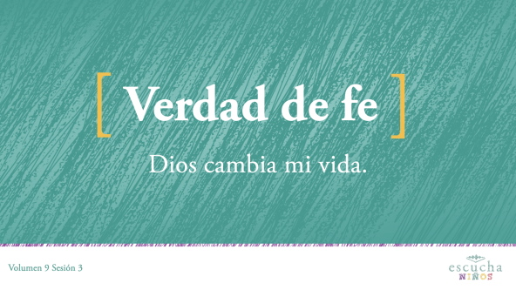
La Verdad de fe es: Dios cambia mi vida.
Vamos a repetir juntos la Verdad de fe. Giren sobre los pies mientras dicen la Verdad de fe. ¿Listos? Dios cambia mi vida. Vamos a decirla un par de veces más. (Espera que los niños digan la Verdad de fe y giren sobre los pies.) ¡Ay! Necesito un descanso.
Repaso de las Normas (opcional)
Es hora de repasar las normas, pero lo vamos a hacer un poco distinto hoy. Vamos a decirlas de atrás para adelante. ¿Creen que podrán hacerlo? (Respuesta del grupo)
• Dirige a los niños para decir las reglas de la tercera a la primera.
• Mostrar Video Normas.
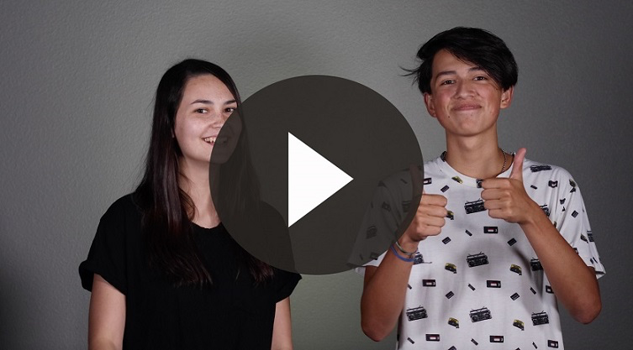

Juego
¡Cambio!
No requiere preparación previa.
Ahora, nos levantaremos y nos moveremos un poco. Pueden hacer lo que quieran: bailar, girar, saltar. Pero traten de no empujar al que esté cerca. No importa lo que hagan, muévanse como quieran. Luego diré cómo y cuándo cambiar de movimiento.
Cuando diga «¡Congelados!», ustedes dejarán de moverse y se quedarán en la posición exacta en que estaban cuando lo dije. Cuando diga: «Cámara lenta», harán los movimientos lentamente. Cuando diga: «Acelerados», harán los movimientos lo más rápido posible. Y cuando diga: «Cambio», cambiarán a un movimiento completamente diferente. No dejen de moverse y sigan mis instrucciones para que no queden fuera del juego.
• Observa a los niños que dejan de moverse o que no siguen las instrucciones y diles que quedan fuera de esa ronda.
• Jueguen varias rondas, y para que los que salieron del juego vuelvan a participar.
¡Qué divertido estuvo! Y fue una buena manera de recordar que todo cambia, y nosotros también. Dios puede cambiar nuestra vida para mejor si decidimos seguir su plan para nuestra vida.

Adoración
Una de las maneras en que Dios puede cambiar tu vida es mediante la adoración. La adoración puede ser una experiencia transformadora cuando pasamos tiempo en la presencia de Dios. Hoy vamos a darle el cien por ciento a Dios mientras lo adoramos al cantar.
• Dirige a los niños en el canto de una o dos canciones de alabanza. Lee las sugerencias al principio de la sesión.

Lección bíblica
Materiales necesarios
- Sobres
- Esposas de juguete o una cuerda
- Una linterna o una lámpara de luz brillante
- Vendas para cubrir los ojos
- Silla

No requiere preparación previa.
¡Qué gran momento de adoración! Oremos para pedir a Dios que nos muestre qué partes de nuestra vida necesitamos cambiar para crecer y estar más cerca de Él.
Oración
Querido Dios, gracias porque tú nunca te das por vencido con nosotros, ni siquiera cuando nos equivocamos o no queremos seguir tu plan. Ayúdanos a ver qué tenemos que cambiar o qué cosas debemos dejar de hacer para seguirte mejor. Amén.
Video introductorio
Antes de comenzar con la historia bíblica, veamos qué están haciendo nuestros amigos de «Desafío aceptado».
• Mostrar Video Lección bíblica A.
A decir verdad, parece un desafío bastante fácil. ¿Aceptarían ese desafío? (Respuesta del grupo) ¡Qué buena manera de comenzar nuestra historia bíblica!
Historia bíblica
Tomen su Biblia y vayan a Hechos 9:1–22. (Espera mientras los niños buscan y encuentran el pasaje en su Biblia). En este pasaje del libro de Hechos, la iglesia primitiva había pasado dos años creciendo a buen ritmo, pero algunas personas estaban muy molestas con ellos. Algunos odiaban a los seguidores de Jesús tanto que querían meterlos en la cárcel o matarlos.
Saulo era uno de ellos, pero los planes para su vida estaban a punto de cambiar después de un encuentro inesperado. Necesito que alguien represente a Saulo en nuestra historia bíblica de hoy.
• Escoge un voluntario o un líder que represente a Saulo.
Saulo era fariseo. Los fariseos eran líderes judíos que odiaban a los seguidores de Jesús. En realidad, la Biblia dice que Saulo amenazaba a los cristianos y que quería matarlos. Saulo fue uno de los responsables de la muerte de un cristiano llamado Esteban.
• Mostrar Diapositiva – Lección bíblica 1.
Un día Saulo se presentó ante el sumo sacerdote, que era el líder más poderoso e importante de los judíos. Saulo le pidió cartas de autorización para recorrer la región e ir a las sinagogas de la ciudad de Damasco. Las sinagogas eran lugares especiales de adoración de los judíos. Saulo quería contar con el apoyo y permiso del sumo sacerdote para arrestar a los seguidores de Jesús de Damasco.
• Entrega al voluntario los sobres y las esposas (o la cuerda).
Cuando Saulo tuvo la autorización del sumo sacerdote, se puso en camino a Damasco. Era un viaje largo, y las cosas no resultaron como él esperaba.
• Pide al voluntario que camine por el salón.
Vamos a leer qué le pasó a Saulo cuando estaba cerca de Damasco, casi al final de su largo viaje.
• Lee Hechos 9:3–4.
• Ilumina al voluntario con la linterna o lámpara de luz brillante, mientras «Saulo» cae al piso.
• Mostrar Diapositiva – Lección bíblica 2.
¿Cómo creen que se sintió Saulo? (Respuesta del grupo) Supongo que se asustó porque no sabía qué le pasaba. La voz que le habló sabía que se llamaba Saulo, pero le hizo una pregunta que Saulo hubiera preferido no escuchar:
«¡Saulo! ¡Saulo! ¿Por qué me persigues?» Hacía tiempo que perseguía a los cristianos y los maltrataba, pero ¿quién era esta persona que lo llamaba? Eso era exactamente lo que él quería saber.
• Lee Hechos 9:5–6.
Jesús estaba hablándole a Saulo desde el cielo. Jesús quería que él supiera exactamente quién era Él, y quería que supiera por qué estaba cometiendo un grave error al perseguir y maltratar a los cristianos. ¿Cómo se habrá sentido Saulo? (Escucha las respuestas).
Sigamos leyendo para ver qué instrucciones le dio Jesús a Saulo.
• Lee Hechos 9:7–9.
• Cubre los ojos del voluntario con una venda y guíalo para que se siente en la silla.
Ese pudo haber sido el final de esta historia. Saulo merecía vivir el resto de su vida ciego por todo lo que había hecho a los cristianos, pero Dios tenía un plan para transformarlo. Al mismo tiempo, Dios también habló con un hombre llamado Ananías en una visión. Dios le dijo que fuera a la casa donde se hospedaba Saulo, que le impusiera sus manos y que orara por él para que recuperara la vista.
Ananías tenía miedo porque había escuchado muchas cosas malas de Saulo, cómo había tratado a otros cristianos, y sabía que Saulo podría arrestarlo. Dios le dijo a Ananías que Él había escogido a Saulo para llevar su mensaje a la gente que todavía no lo conocía.
• Mostrar Diapositiva – Lección bíblica 3.
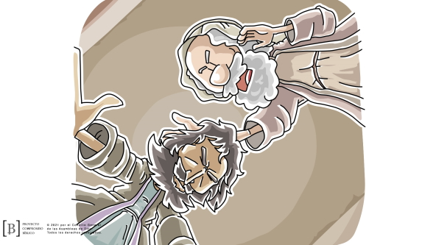
Entonces, Ananías fue donde estaba Saulo, colocó sus manos sobre él, y oró para que se sanara.
• Coloca una mano sobre el voluntario, y luego quítale la venda que le cubría los ojos.
• Lee Hechos 9:18.
Dios transformó por completo a Saulo y le dio un giro a su vida a partir de ese día. Saulo pasó de perseguir y lastimar a los seguidores de Jesús a convertirse en uno de los seguidores de Jesús. Antes, Saulo hacía lo que fuera para dañar a los seguidores de Jesús. Después, Saulo dedicó su vida para hablar a la gente sobre Jesús siempre que tenía oportunidad. Más adelante, Saulo comenzó a usar la forma griega de su nombre: Pablo.
• Lee Hechos 9:20–22.
¡Un aplauso para nuestro Saulo!
• Dirige a los niños para que aplaudan al voluntario, mientras regresa a su lugar.
Enseñanza
¡Qué transformación! Saulo es uno de los mejores ejemplos en la Biblia del hecho de que Dios puede cambiar a cualquiera para mejorar. Dios puede transformar la vida de las personas, sin importar las cosas malas que hayan hecho. Nadie que se acerca a Jesús para ser perdonado está demasiado quebrantado o es demasiado pecador. Tal vez tú piensas que no eres suficientemente bueno como cristiano o que hiciste algo malo tantas veces que Dios no te puede perdonar.
¡Saulo es la prueba de que Dios puede transformar la vida de cualquiera! Dios no cambiará tu vida si no se lo pides. Él nos ha dado a todos algo llamado el libre albedrío. Significa que podemos tomar decisiones buenas o malas. Nuestras decisiones determinarán la dirección de nuestra vida. Si quieres tomar una decisión que cambiará tu vida para mejorar, decide seguir a Jesús y deja que Él transforme hoy tu vida.
Versículo de fe
Nuestro Versículo de fe nos recuerda que Él quiere darnos más poder para vivir para Él y ser testigos de Jesús. Si somos seguidores de Jesús, Dios ha cambiado nuestra vida y quiere también cambiar la vida de otros. El regalo del Espíritu Santo nos ayudará a contar a los demás que Jesús también puede cambiar su vida. Vamos a repetir el Versículo de fe con los ademanes.
• Mostrar Video Versículo de fe.
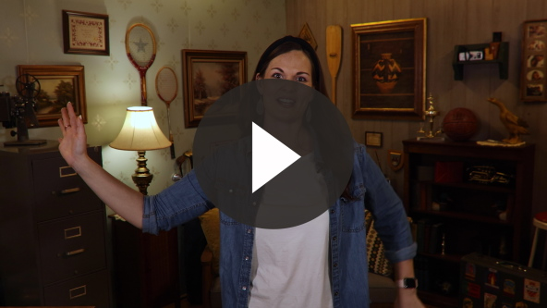
Hechos 1:8 (NTV)
«Pero recibirán poder cuando el Espíritu Santo descienda sobre ustedes. Y serán mis testigos, y le hablarán a la gente acerca de mí en todas partes: en Jerusalén, por toda Judea, en Samaria y hasta los lugares más lejanos de la tierra».
Dios ama a todo el mundo, no importa dónde estén ni lo que hayan hecho. Él quiere perdonar a todos y cambiar su vida para mejorar.

Oración y respuesta
Mientras oran, puedes poner música suave de adoración.
Quizás tú nunca le has pedido a Jesús que perdone tus pecados y cambie tu vida, y quieres tomar esa decisión ahora. Es una decisión importante, de la que nunca te arrepentirás. Invitar a Jesús a tu vida significa que el Espíritu de Dios vendrá a vivir dentro de ti. Él te guiará a tomar buenas decisiones, pero tú tienes que escucharlo y obedecerle. Oremos para pedirle a Dios que haga un cambio positivo en cada uno de nosotros.
• Espera mientras los niños oran.
• Guíalos en una oración de salvación.
• Luego empieza a cantar el canto de adoración. La música de fondo podría estar sonando mientras los niños oran o puedes escoger un canto de adoración para que canten juntos después.
Adoración
Reproduce un canto de adoración.
Video de cierre
Antes de reunirnos en los grupos pequeños para hacer las actividades, veamos cómo les fue a nuestros amigos de «Desafío aceptado».
• Mostrar Video Lección bíblica B.
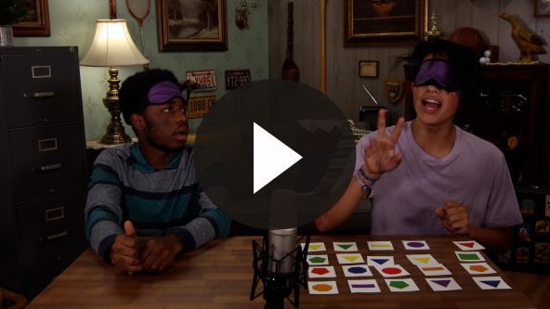
¡Aceptemos el desafío que nos hizo el equipo! Podemos pedir la ayuda de Dios si necesitamos una nueva perspectiva sobre algo.
• Mostrar Diapositiva Verdad de fe.
Repitan la Verdad de fe conmigo. Dios cambia mi vida. Dios puede tomar la vida de cualquiera, a pesar de todos los errores que haya cometido, y cambiarla para mejorar. La vida de Saulo es un buen ejemplo de cómo Dios puede transformar por completo la vida de una persona. No puedo esperar a encontrarnos la próxima vez para nuestra última sesión sobre el libro de Hechos.
• Invita a los niños a pasar a los grupos pequeños (o despídete de ellos si el encuentro termina aquí).
Grupo pequeño
30 minutos
Esta parte se puede hacer con todo el grupo de niños o en grupos pequeños. Durante las actividades en grupos pequeños, el objetivo es que los niños se acerquen a la Palabra de Dios y también se relacionen con los demás en su grupo. El líder del grupo pequeño se encargará de dirigir las actividades.

Conexión del grupo
¿Qué cambió?
No requiere preparación previa.
¿Son buenos para notar los detalles? Vamos a averiguarlo. Tendrán un compañero para que estudien todos los detalles de su apariencia física. Tienen 15–20 segundos para estudiar a su compañero o compañera. Luego, ambos se pondrán de espalda y cambiarán un pequeño detalle de la apariencia. Cuando vuelvan a estar frente a frente, veremos quién puede darse cuenta cuál fue el detalle que cambió su respectivo compañero.
• Divide al grupo en parejas. (Para este juego, es conveniente que las niñas hagan pareja con otra niña y los varones con otro varón).
• Jueguen varias veces. Variante: Los niños cambian de pareja después de un par de rondas.

Repaso de la lección bíblica
Materiales necesarios
- Biblias, una para cada niño

No requiere preparación previa.
Repaso de la historia bíblica: Hechos 9:1–22
La última vez vimos cómo empezó la Iglesia y cómo comenzó a crecer. La Iglesia continuó creciendo y todos los días se agregaban nuevos creyentes. Tristemente, no toda la gente estaba entusiasmada con los seguidores de Jesús. Algunos querían deshacerse de ellos para que no se propagara más la buena noticia de Jesús. Una de estas personas era un hombre llamado Saulo.
Saulo tenía una meta: impedir que la gente siguiera a Jesús, aunque tuviera que matar y meter a la gente en la cárcel a todos los cristianos. Hasta que un día, Dios se le apareció y cambió por completo su vida. Leamos esa increíble experiencia transformadora de vida en Hechos 9:1–22.
• Pide a un voluntario que lea Hechos 9:1–9, que otro lea Hechos 9:10–16, y finalmente, que el último lea Hechos 9:17–22.
Mencionen algo que recuerdan de nuestra historia bíblica.
Verdad de fe
Dios nunca se dará por vencido con nosotros, a pesar de lo mucho que nos equivoquemos. Dios quiere cambiar tu vida de la misma manera que cambió la vida de Saulo. Por eso es tan importante recordar nuestra Verdad de fe.
• Mostrar Diapositiva Verdad de fe.
Repítanla conmigo. Dios cambia mi vida. ¿Probamos otra vez? Esta vez la repetirán todos los que cumplan años entre enero y junio. Dios cambia mi vida. Nada mal, nada mal. Y ahora, que la repitan todos los que cumplan años entre julio y diciembre; a ver si la dicen más alto. Dios cambia mi vida. ¡Genial! Creo que fue un empate.

Reflexión en grupo
Puedes usar todas o solo algunas de las preguntas para iniciar la conversación. Las preguntas marcadas con asterisco (*) están pensadas para estimular la conversación. Adáptalas a los intereses y la madurez del grupo. En general, los niños mayores tendrán más capacidad que los menores de profundizar en los temas.
Preguntas
¿Cómo se habrá sentido Saulo después de su encuentro con Jesús en el camino a Damasco?
¿Cómo se llamaba el hombre de Damasco que Dios usó para orar por Saulo?
¿Hay algo de tu personalidad que te gustaría cambiar?
*¿Qué te gustaría cambiar de tu vida?
*Como seguidor de Jesús, ¿en qué te diferencias de los que no siguen a Jesús?
¿Cómo ha cambiado tu manera de pensar por ser seguidor de Jesús?
¿Cómo ha cambiado tu manera de hablar por ser seguidor de Jesús?
*¿Cómo ha cambiado la manera en que vives por ser seguidor de Jesús?
*¿Hay algo que hiciste en el pasado que te gustaría volver atrás en el tiempo para cambiarlo?
¿Cómo puedes asegurarte de no volverlo a hacer?
*¿Cómo puedes ayudar a otros a hacer un cambio en su vida?

Aplicación y respuesta
Cuando tomamos la decisión de seguir a Jesús, ocurre un cambio inmediato en nuestra vida. Sin embargo, los cambios no terminan allí. Si continúas siguiendo a Jesús, Dios continuará transformando tu vida. Serás cada vez más parecido a Jesús, mientras decidas escucharlo y sigas su plan. Cuando te desvíes de su camino te darás cuenta. Recuerda que, si te arrepientes, Dios siempre te perdonará. Solo tienes que pedírselo.
Desarrolla un hábito
Anima a los niños a escoger un objeto cotidiano para asociarlo a la Verdad de fe.
¿Recuerdan nuestra Verdad de fe para hoy? Vamos a repetirla. Dios cambia mi vida. Cierra los ojos y piensa en alguna vez que algo cambió en tu vida para mejorar. Dios tiene su mano en todas las situaciones, y Él hizo ese cambio para ti. Escribe lo que pensaste en un papelito o haz una nota cuando llegues a tu casa, donde la puedas ver todos los días. Cuando la veas, recuerda agradecer a Dios por cambiar tu vida.
¿Qué otra cosa podríamos usar para recordar nuestra Verdad de fe?
• Toma nota de lo que sugieran los niños.
Oración
Oremos para pedirle a Dios que nos ayude a crecer y ser más como Jesús.
Querido Dios, gracias por cambiar mi vida. Perdóname por las veces que me desvié de tu camino y seguí mis propios caminos. Ayúdame a vivir para ti todos los días de mi vida. Amén.

Repaso del Versículo de fe
Materiales necesarios
- Repaso del Versículo de fe – Grupo Pequeño, dos copias
- Tijeras
Preparación
- Imprimir dos copias del Repaso del Versículo de fe – Grupo pequeño. Recortar cada sección del versículo, para hacer dos juegos.
Nuestro Versículo de fe es Hechos 1:8. Nos recuerda que Jesús quiere que vayamos y les contemos a otros sobre Él, para que Él también cambie la vida de ellos. Vamos a repetir el Versículo de fe con los ademanes.
• Mostrar Diapositiva Versículo de fe
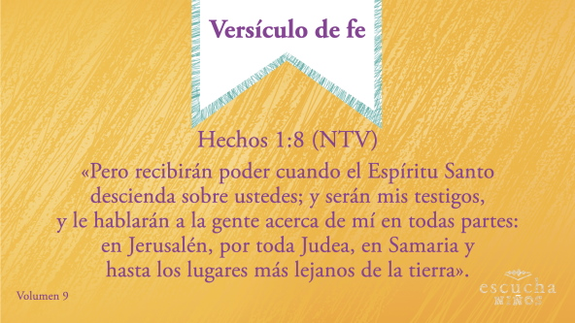
Hechos 1:8 (NTV)
«Pero recibirán poder cuando el Espíritu Santo descienda sobre ustedes. Y serán mis testigos, y le hablarán a la gente acerca de mí en todas partes: en Jerusalén, por toda Judea, en Samaria y hasta los lugares más lejanos de la tierra».
Repitamos juntos el Versículo de fe. Recuerden decirlo en voz muy alta, para que los otros grupos pequeños los oigan.
Diversión con el Versículo de fe
Espera el cambio
¿A quién le gusta esperar? (Respuesta del grupo) A la gente no le gusta esperar. Pero ¿conocen el dicho «Más vale esperar que lamentar»? (Respuesta del grupo) El cambio no siempre es instantáneo. Una oruga no se convierte en mariposa en un instante; tiene que pasar un tiempo siendo capullo. Tu primo o hermanito o hermanita no crecieron de un día para otro. Cada cambio ocurre a su propio ritmo. Tenemos que estar dispuestos a seguir trabajando y esperar con paciencia el cambio.
Hoy vamos a poner a prueba nuestra paciencia con un juego. Tal vez ya aprendieron el Versículo de fe, pero no podrán ponerlo en orden tan rápido como quieran. Tendrán que ser pacientes. Podrán mirar el versículo, pero solo podrán mover una tarjeta cuando el líder diga: «Cambio». Si mueven la tarjeta demasiado pronto o mueven más de una tarjeta a la vez, su equipo perderá el juego y comenzaremos de nuevo.
• Formar dos equipos y dar a cada equipo un juego de tarjetas con el versículo de Repaso del Versículo de fe – Grupo pequeño.
• Los integrantes del equipo pueden mirar las tarjetas para pensar en el próximo cambio, pero no pueden tocar las tarjetas hasta que el líder les diga. Cuando el líder diga «Cambio», solo pueden mover una tarjeta a la vez.
• Jueguen hasta que un equipo piense que ordenó el versículo. Ganará el primer equipo en ordenar correctamente el versículo.
• Variante: Puedes comenzar diciendo: «Cambio» a intervalos más largos o breves, a medida que tienen el versículo más ordenado. Comienza la primera ronda diciendo: «Cambio», a intervalos regulares. A medida que avance el juego, di «Cambio» a intervalos más breves.

Actividad creativa
Materiales necesarios
- Hoja de actividad – Grupo pequeño, una por niño
- Crayolas, marcadores o lápices de color
Preparación
- Imprimir copias de la Hoja de actividad – Grupo pequeño, una por niño.
La vida de Saulo cambió por completo después que conoció a Jesús. Conocer a Jesús produce ese efecto en las personas. Nunca volveremos a ser los mismos después de conocer a Jesús. Siempre debemos querer crecer y cambiar para ser más como Él. Para esta actividad, vamos a encerrar en un círculo las seis diferencias que vean entre los dos dibujos. Si quieren, luego pueden colorear el dibujo.
Mientras buscamos las diferencias, hablemos sobre cómo Dios cambió nuestra vida y la vida de otras personas que conocemos.
• Cuenta a los niños cómo tú comenzaste a seguir a Jesús. Pregunta si han decidido seguir a Jesús como Saulo.
Oración
Querido Dios, gracias por cambiar mi vida. Desafíame para ir y contar a otros sobre ti, para que tú también puedas cambiar sus vidas. Amén.

Repaso de la Verdad de fe
• Muestra la diapositiva Verdad de fe mientras llegan los padres.
• Aprovecha al máximo el tiempo con los niños, para que los padres vean lo que aprendieron. Pide que repitan la Verdad de fe y luego despídete de los niños para que se vayan con sus padres.
• Mostrar Diapositiva Verdad de fe.
Vamos a repetirla una vez más. Dios cambia mi vida. No te olvides que, cuando decides seguirlo, Dios cambia tu vida todos los días para mejorar.

Despedida
• Al retirarse, los niños se llevan la Hoja de Actividad – Grupo pequeño.
• Recuerda a los padres que en la aplicación hay Devocionales familiares para que los estudien con su hijo.
• Recuérdales también la fecha y hora de la siguiente sesión.

